**TRƯỜNG THCS TÙNG THIỆN VƯƠNG**

**MÔN LỊCH SỬ- KHỐI 9**

**Tuần 17:** từ ngày 27/12/2021đến ngày 01/01/2022

**LỊCH SỬ ĐỊA PHƯƠNG QUẬN 8**

**BÀI 7. GIAI ĐOẠN SAU ĐỔI MỚI 1986 - 2005**

**ĐẢNG BỘ QUẬN 8 LÃNH ĐẠO CHUYỂN DỊCH CƠ CẤU KINH TẾ;**

**BƯỚC ĐẦU THỰC HIỆN CÔNG NGHIỆP HÓA, HIỆN ĐẠI HÓA**

**GẮN LIỀN VỚI QUÁ TRÌNH ĐÔ THỊ HÓA**

**A. NỘI DUNG BÀI HỌC**

**1. Kinh tế Quận 8**

- Kinh tế phát triển mạnh mẽ ở hầu hết các lĩnh vực.

- Cơ sở hạ tầng được tăng cường đầu tư như xây dựng cầu đường, trường học, trạm xá... đáp ứng yêu cầu phát triển kinh tế, nâng cao đời sống nhân dân.

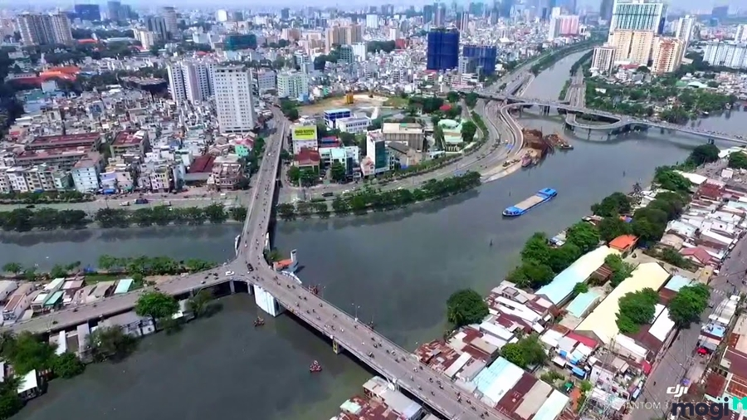 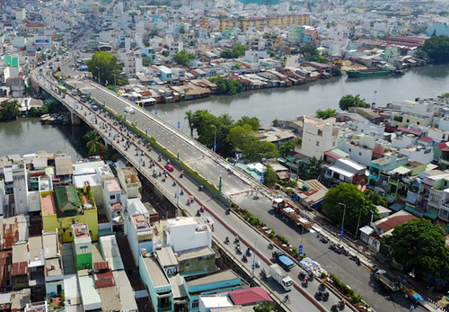

**Cầu chữ Y Cầu Nhị Thiên Đường**

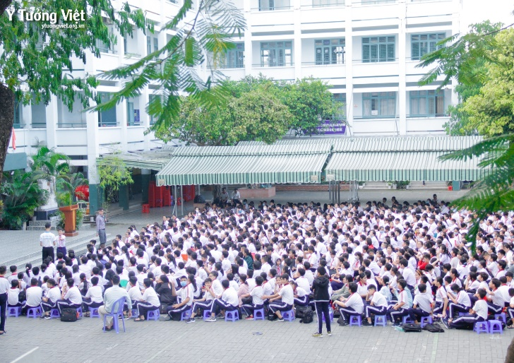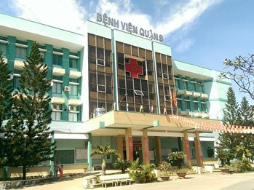

**Trường học ơ Quận 8 Bệnh viện Quận 8**

**2. Văn hóa - xã hội Quận 8**

- Quận chăm lo các gia đình chính sách, phụng dưỡng Mẹ Việt Nam anh hùng.

- Phong trào thể dục thể thao phát triển.

- Sự nghiệp giáo dục có nhiều tiến bộ.

- Người dân Quận 8 được quan tâm chăm sóc sức khỏe.

- Tình hình an ninh được giữ vững.

- Công tác xây dựng và kiện toàn hệ thống chính trị được tập trung.

- Khối đoàn kết toàn dân được tăng cường.

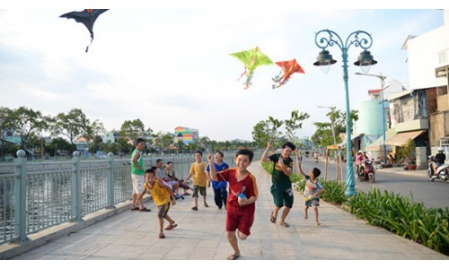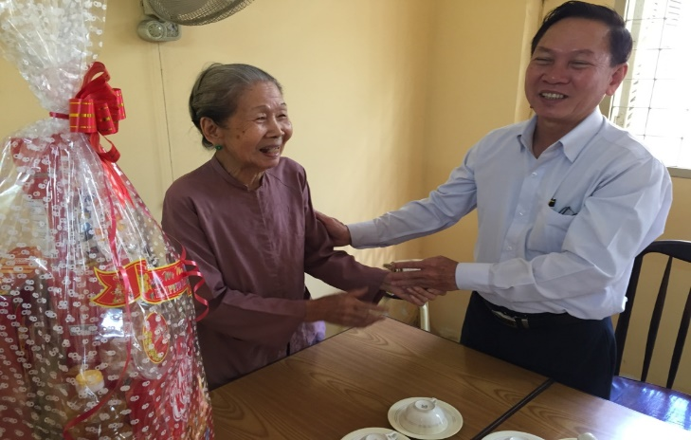

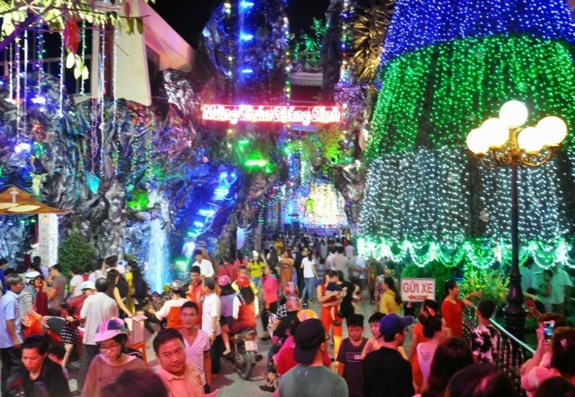 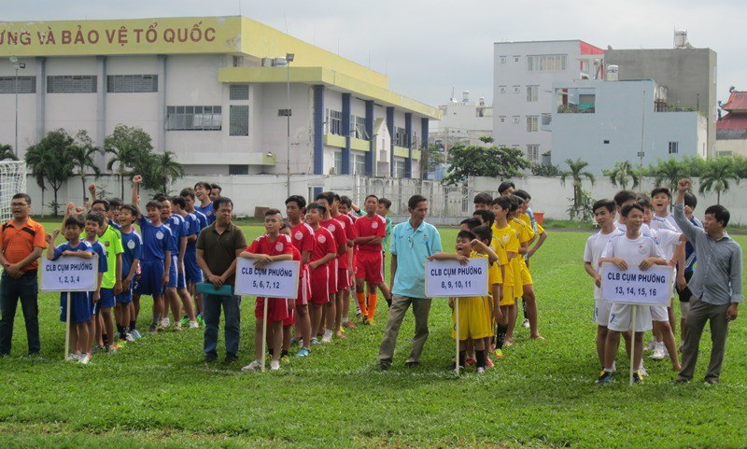

**Hoạt động xã hội ở Quận 8**

**B. BÀI TẬP HỌC SINH CẦN THỰC HIỆN**

**Câu 1:** **Quận 8 hiện nay gồm có bao nhiêu phường?**

A. 15. B. 16. C. 17. D. 18.

**Câu 2:** **Em hãy cho biết đây là cây cầu nào?**



A. Cầu chữ Y. B. Cầu Lò Gốm.

###### C. Cầu Nhị Thiên Đường. D. Cầu Chà Và.

**Câu 3:** **Đây là di tích lịch sử cấp quốc gia ở Quận 8, em hãy cho biết đây là di tích nào?**

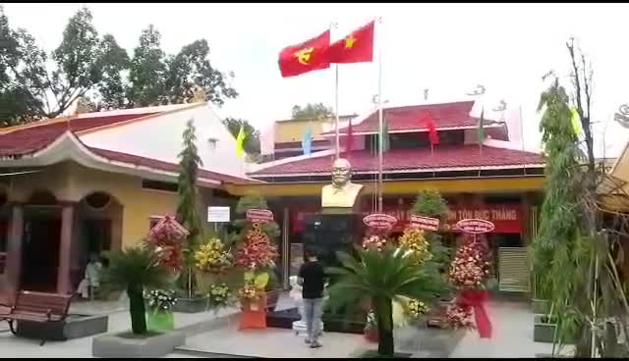

A. Đình Phong Phú. B. Đình Hưng Phú.

###### C. Đình Bình Đông. D. Đình Long Vĩnh.

**Câu 4:** **Hình ảnh sau gợi cho em biết:**

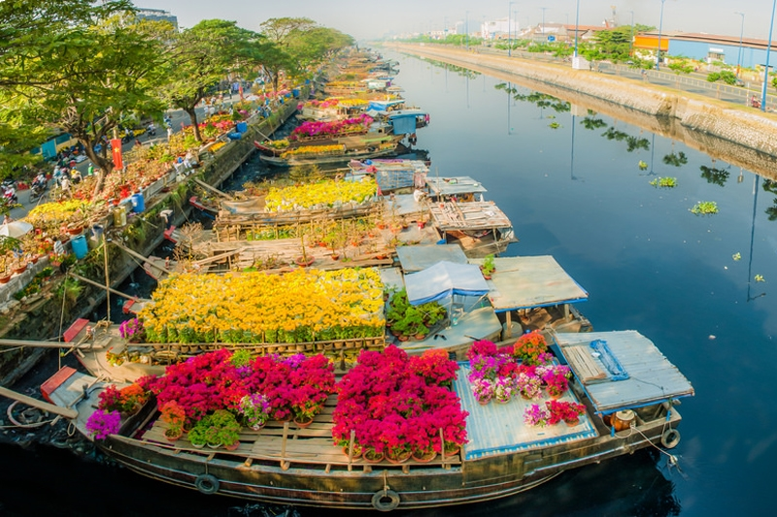

A. Chợ hoa Nguyễn Huệ. B. Chợ hoa Hồ Thị Kỷ.

C. Chợ hoa trên bến Bình Đông D. Chợ hoa Hậu Giang.

**Câu 5:** **Quận 8 có mấy di tích lịch sử cấp quốc gia?**

A. 1 B. 2 C. 3 D. 4

**C. DẶN DÒ- HƯỚNG DẪN CỦA GIÁO VIÊN:**

1. Xem lại từ bài 14, chuẩn bị kiểm tra cuối học kì 1.

2. Học sinh vào **K12online xem bài giảng và làm bài tập tuần 17.**

* Mọi ý kiến thắc mắc cần giải đáp các em có thể trao đổi trực tiếp với giáo viên trong giờ học online qua Google Meet, trường hợp đặc biệt có thể liên hệ giáo viên:

|  |  |  |  |
| --- | --- | --- | --- |
| Giáo viên | Lớp dạy | zalo | Email |
| Phạm Ngọc Thanh Phương | 9/2, 9/4, 9/6, 9/8, 9/10, 9/12 | 0383595492 | [phamngocthanhphuong1303@gmail.com](mailto:phamngocthanhphuong1303@gmail.com) |
| Đặng Thị  Kim Ngân | 9/1, 9/3, 9/5, 9/7, 9/9, 9/11, 9/13 | 0933607169 | [dangthikimngan281089@gmail.com](mailto:dangthikimngan281089@gmail.com) |